医院预约挂号系统
设计规格说明书

1. 引 言

1.1 命名规则
1. 1. 1变量对象命名规则
表1-1 变量命名规则

类型 | 命名规则 | 示例
全局常量 | 全大写，下划线分隔 | MAX_LOGIN_ATTEMPTS,JWT_SECRET
类名 | 大驼峰命名法(PascalCase) | UserService,DoctorController
方法名 | 小驼峰命名法(camelCase) | getUserById,createAppointment
局部变量 | 小驼峰命名法(camelCase) | patientName,appointmentDate
私有成员变量 | 小驼峰命名法(camelCase) | userId,passwordHash
接口名 | 大驼峰，以I开头或以able/ible结尾 | IUserRepository,Serializable
枚举类型 | 大驼峰命名，值全大写 | UserRole.PATIENT,AppointmentStatus.PENDING
DTO类 | 大驼峰，以DTO结尾 | LoginRequestDTO,AppointmentDetailDTO
1. 1.2数据库对象命名规则
表1-2数据库对象命名规则

对象类型 | 命名规则 | 示例
数据库表名 | 小写，下划线分隔，复数形式 | users,doctors,appointments
字段名 | 小写，下划线分隔 | user_id,created_at,password_hash
主键 | id(UUID字符串) | id VARCHAR(36)
外键 | 关联表名单数_id | user_id,doctor_id,department_id
索引名 | idx_表名_字段名 | idx_users_phone,idx_doctors_department_id
唯一约束 | uk_表名_字段名 | uk_users_phone,uk_doctors_license_number
时间戳字段 | created_at,updated_at | created_at DATETIME,updated_at DATETIME
1.2 术语定义
表1-3术语定义表

术语 | 英文 | 定义
患者 | Patient | 使用系统进行预约挂号的普通用户
医生 | Doctor | 提供医疗服务的专业人员，需审批后方可使用系统
管理员 | Admin | 系统管理人员，负责审批医生、管理科室等
科室 | Department | 医院的医疗部门分类，如内科、外科等
排班 | Schedule | 医生的出诊日期安排
时段 | TimeSlot | 排班中的具体时间段，分上午/下午
预约 | Appointment | 患者对医生某时段的挂号记录
号源 | Slot | 某时段可预约的名额数量
JWT | JSON Web Token | 用于用户身份认证的令牌
DTO | Data Transfer Object | 数据传输对象，用于层间数据传递
1.3 相关文档
表1-4 相关文档列表

文档名称 | 版本 | 说明
需求规格说明书 | V1.0 | 系统功能需求和非功能需求描述
系统实现及测试报告 | V1.0 | 系统测试用例和测试结果
部署文档(DEPLOY.md) | V1.0 | Docker部署指南
API接口文档 | V1.0 | RESTful API接口说明

2. 系统设计

2.1 体系结构设计
2.1.1 系统逻辑架构(包图)
本系统采用前后端分离的B/S架构，后端采用Spring Boot框架，前端采用Vue 3框架。
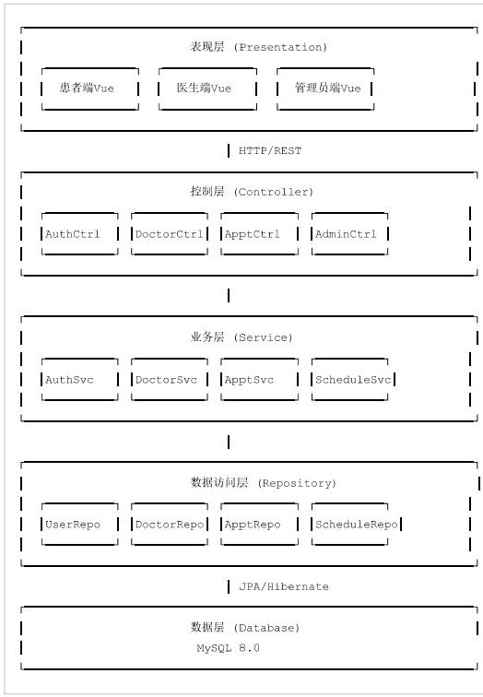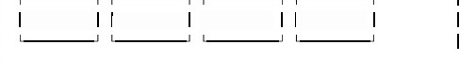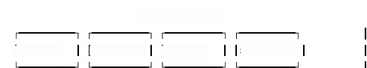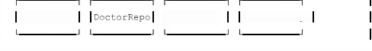
表现层(Presentation)
管理员端Vue
患者端Vue 医生端Vue

HTTP/REST
控制层(Controller)

AuthCtr1 I DoctorCtr1 | ApptCtrl Adminctrl

业务层(Service)

AuthSvc DoctorSvc apptSvc Schedulesvc

I

数据访问层(Repository)

UserRepo ApptRepo ScheduleRepo

JPA/Hibernate
数据层(Database) MySQL 8.0
2.1.2 系统物理架构(部署图)

云服务器(152.136.13.236)
Docker Compose
frontend backend mysq1
(Nginx) (Spring Boot) | (MySQL)
Port:8081 Port:8082 Port:3307


Docker Network

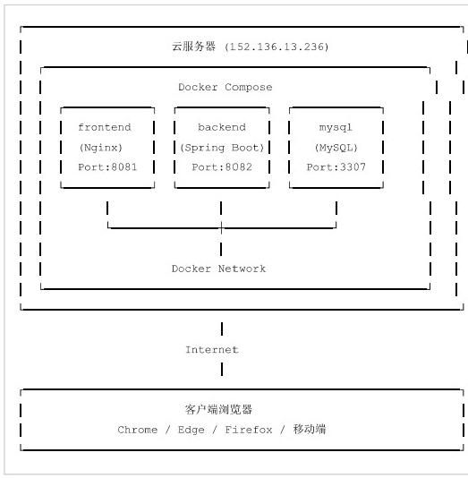

Internet

客户端浏览器
Chrome /Edge /Firefox /移动端

2.2类设计
2.2.1 核心实体类图

1 1
User
Patient
-id:String
-phone:String
-id:String
-userId:String
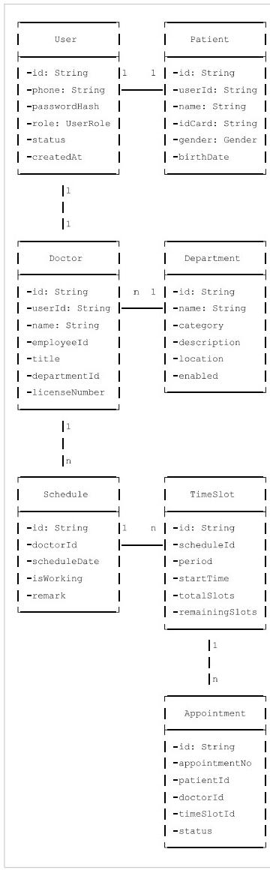
-name:String
-passwordHash
-role:UserRole
-idcard:String
-status
-gender:Gender

-createdAt
|1
I |1
Doctor
-id:String
-userId:String
n 1
-birthDate

Department
-id:String
-name:String
-name:String -category
-employeeId -description
-title
-departmentId
-1ocation
-enabled
-licenseNumber
|1
|n
Schedule
-id:String
1 n

Timeslot
-id:String
-doctorId
-scheduleId
-scheduleDate
-isworking
-remark
-period
-startTime
-totalslots
-remainingSlots
|1

n
Appointment
-id:String
-appointmentNo
-patientId
-doctorId
-timeSlotId
-status

2.2.2 预约挂号序列图

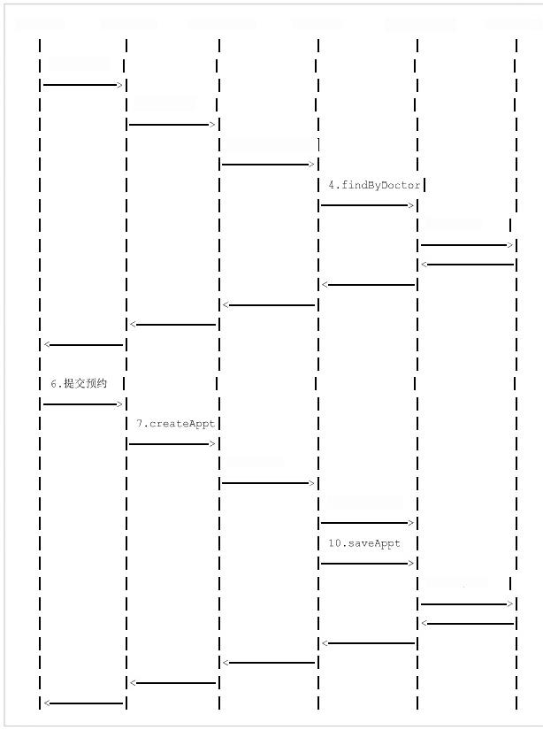
Patient Frontend Controller Service Repository Database

1.选择医生

2. 查询排班

3.getSchedule|

5.SELECT

8.create

9.checkSlot

11.INSERT

2 . 3类说明
表2-1 核心实体类说明

类名 | 职责 | 主要属性 | 主要方法
User | 用户基础信息，统一管理所有角色的登 录凭证 | id,phone,passwordHash,role,status | @PrePersist,@PreUpdate
Patient | 患者详细信息，关联User表 | id,userId,name,idCard,gender,birthDate | @PrePersist,DPreUpdate
Doctor | 医生详细信息，包含职称、科室、执照 等 | id,userId,name,title,departmentId, licenseNumber | @PrePersist,@PreUpdate
Admin | 管理员信息 | id,userIdname,employeeId | @PrePersist,DPreUpdate
Department | 科室信息管理 | id,name,category,description,enabled | @PrePersist,包PreUpdate
Schedule | 医生排班日期 | id,doctorId,scheduleDate,isWorking | @PrePersist,@PreUpdate
TimeSlot | 排班时段及号源管理 | id,scheduleId,period,totalSlots, remainingSlots | @PrePersist,@PreUpdate, @Version
Appointment | 预约挂号记录 | id,appointmentNo,patientId,doctorId,status | @PrePersist,@PreUpdate
Notification | 系统通知消息 | id,userId,title,content,type,isRead | @PrePersist
DoctorLeave | 医生请假申请 | id,doctorId,startDate,endDate,status | @PrePersist,包PreUpdate
DoctorReview | 医生评价 | id,doctorId,patientId,rating,content | @PrePersist
Hospital | 医院信息 | id,name,address,longitude,latitude | @PrePersist,DPreUpdate
表2-2服务层类说明

类名 | 职责 | 主要方法
AuthService | 用户认证服务 | login(),register(),logout(),validateToken()
PatientService | 患者信息管理 | getProfile(),updateProfile(),getAppointments()
DoctorProfileService | 医生信息管理 | getProfile(),searchDoctors(),getTopDoctors()
AppointmentService | 预约挂号服务 | createAppointment(),cancelAppointment(),getDetail()
ScheduleService | 排班管理服务 | createSchedule(,getSchedule(),updateTimeSlot()
DepartmentService | 科室管理服务 | getA11Departments(),createDepartment(),updateDepartment()
NotificationService | 通知消息服务 | sendNotification(),getNotifications(),markAsRead()
AIChatService | AI智能助手服务 | chat(),getHistory()
表2-3 枚举类型说明

枚举名 | 说明 | 枚举值
UserRole | 用户角色 | PATIENT,DOCTOR,ADMIN
UserStatus | 用户状态 | ACTIVE,INACTIVE,LOCKED,PENDING
Gender | 性别 | MALE,FEMALE
DoctorTitle | 医生职称 | RESIDENT,ATTENDING,ASSOCIATE_CHIEF,CHIEF
TimePeriod | 时段 | MORNING,AFTERNOON
AppointmentStatus | 预约状态 | PENDING,CONFIRMED,COMPLETED,CANCELLED
LeaveStatus | 请假状态 | PENDING,APPROVED,REJECTED
NotificationType | 通知类型 | APPOINTMENT,SYSTEM,REMINDER

3. 数据结构设计

3.1 持久类分析
本系统采用JPA/Hibernate 作为ORM框架，所有实体类均使用@Entity 注解标记为持久类，通过Table 注解映射到数据库表。主要 持久类包括：
·User: 用户基础表，存储所有用户的登录凭证，通过role字段区分角色
·Patient: 患者信息表，通过user_id 外键关联User表
·Doctor: 医生信息表，通过user_id 外键关联User表 ，department_id 关联科室
·Department: 科室表，独立实体，被Doctor引用
·Schedule: 排班表，通过doctor_id 关联医生
·TimeSlot: 时段表，通过schedule_id 关联排班，使用@Version实现乐观锁
·Appointment: 预约表，关联患者、医生、时段等多个实体

3.2 数据库表名清单
表3-1 数据库表名清单

序号 | 中文表名 | 英文表名 | 表功能说明
1 | 用户表 | users | 存储所有用户的登录凭证和基本状态
2 | 患者表 | patients | 存储患者的详细个人信息
3 | 医生表 | doctors | 存储医生的详细信息和资质
4 | 管理员表 | admins | 存储管理员信息
5 | 科室表 | departments | 存储医院科室信息
6 | 排班表 | schedules | 存储医生的出诊日期安排
7 | 时段表 | time_slots | 存储排班的具体时段和号源
8 | 预约表 | appointments | 存储患者的预约挂号记录
9 | 通知表 | notifications | 存储系统通知消息
10 | 医生请假表 | doctor_leaves | 存储医生的请假申请
11 | 医生评价表 | doctor_reviews | 存储患者对医生的评价
12 | 医院表 | hospitals | 存储医院基本信息
3.3 数据库表之间关系

users
(用户表)

W

patients doctors admins
(患者表) (医生表) (管理员表)

departments schedules
(科室表) (排班表)

time_slots
(时段表)

V
appointments
(预约表)
主要关系说明：
·users 1:1 patients/doctors/admins(用户与角色详情一对一)
·departments 1:n doctors(科室与医生一对多)
·doctors 1:n schedules(医生与排班一对多)
·schedules 1:n time_slots(排班与时段一对多)
·time_slots 1:n appointments(时段与预约一对多)
·patients 1:n appointments (患者与预约一对多)
·doctors 1:n appointments(医生与预约一对多)

3.4 数据库表的详细清单
3.4.1 用户表 (users)
表3-2 users 表结构

序 号 | 字段中文  名 | 字段英文名 | 类型、宽度 | 取值约束 | 空否 | 默认值 | 主键/ 外键 | 索引
1 | 用户ID | id | VARCHAR(36) | UUID格式 | NOT NULL | 一 | PK | 是
2 | 手机号 | phone | VARCHAR(20) | 11位数字 | NOT NULL | 一 | 一 | UNIQUE
3 | 密码哈希 | password_hash | VARCHAR(255) | BCrypt加密 | NOT NULL | 一 | 一 | 否
4 | 角色 | role | VARCHAR(20) | PATIENT/DOCTOR/ADMIN | NOT NULL | 一 | 一 | 是
5 | 状态 | status | VARCHAR(20) | ACTIVE/INACTIVE/LOCKED/PENDING | NOT NULL | ACTIVE | 一 | 是
6 | 登录失败 次数 | login_failures | INT | >=0 | NULL | 0 | 一 | 否
7 | 锁定截止 时间 | locked_until | DATETIME | 一 | NULL | NULL | 一 | 否
8 | 创建时间 | created_at | DATETIME | 一 | NOT NULL | CURRENT_TIMESTAMP | 一 | 否
9 | 更新时间 | updated_at | DATETIME | 一 | NOT NULL | CURRENT_TIMESTAMP | 一 | 否
10 | 最后登录 时间 | last_login_at | DATETIME | 一 | NULL | NULL | 一 | 否
索引：idx_users_phone(phone),idx_users_role(role),idx_users_status(status)
3.4.2 患者表 (patients)
表3-3 patients 表结构

序号 | 字段中文名 | 字段英文名 | 类型、宽度 | 取值约束 | 空否 | 默认值 | 主键/外键 | 索引
1 | 患者ID | id | VARCHAR(36) | UUID格式 | NOT NULL | 一 | PK | 是
2 | 用户ID | user_id | VARCHAR(36) | 一 | NOT NULL | 一 | FK(users.id) | UNIQUE
3 | 姓名 | name | VARCHAR(50) | 一 | NOT NULL | 一 | 一 | 是
4 | 身份证号 | id_card | VARCHAR(18) | 18位 | NOT NULL | 一 | 一 | UNIQUE
5 | 性别 | gender | VARCHAR(10) | MALE/FEMALE | NOT NULL | 一 | - | 否
6 | 出生日期 | birth_date | DATE | 一 | NOT NULL | 一 | 一 | 否
7 | 病史 | medical_history | TEXT | 一 | NULL | NULL | 一 | 否
8 | 过敏史 | allergy_history | TEXT | 一 | NULL | NULL | 一 | 否
9 | 紧急联系人 | emergency_contact | VARCHAR(50) | - | NULL | NULL | - | 否
10 | 紧急联系电话 | emergency_phone | VARCHAR(20) | - | NULL | NULL | - | 否
3.4.3 医生表 (doctors)
表3-4 doctors 表结构

序 号 | 字 段 中 文 名 | 字段英文名 | 类型、宽度 | 取值约束 | 空否 | 默认 值 | 主键/外键 | 索引
1 | 医 生 | id | VARCHAR(36) | UUID格式 | NOT NULL | 一 | PK | 是
2 | 用 户 | user_id | VARCHAR(36) | 一 | NOT NULL | 一 | FK(users.id) | UNIQUE
3 | 姓 名 | name | VARCHAR(50) | 一 | NOT NULL | 一 | 一 | 否
4 | 工 号 | employee_id | VARCHAR(20) | 一 | NOT NULL | 一 | 一 | UNIQUE
5 | 职 称 | title | VARCHAR(30) | RESIDENT/ATTENDING/ASSOCIATE_CHIEF/CHIEF | NOT NULL | 一 | 一 | 否
6 | 科 室 | department_id | VARCHAR(36) | 一 | NOT NULL | 一 | FK(departments.id) | 是
7 | 专 长 | specialty | TEXT | 一 | NULL | NULL | 一 | 否
8 | 执 业 证 号 | license_number | VARCHAR(50) | 一 | NOT NULL | - | 一 | UNIQUE
9 | 简 介 | introduction | TEXT | - | NULL | NULL | - | 否
10 | 头 像  URL | avatar_url | VARCHAR(255) | 一 | NULL | NULL | 一 | 否
11 | 医 院 | hospital_id | VARCHAR(36) | 一 | NULL | NULL | FK(hospitals.id) | 否
12 | 审 批 时 间 | approved_at | DATETIME | 一 | NULL | NULL | - | 否

3.4.4 科室表 (departments)
表3-5 departments 表结构

序号 | 字段中文名 | 字段英文名 | 类型、宽度 | 取值约束 | 空否 | 默认值 | 主键/外键 | 索引
1 | 科室ID | id | VARCHAR(36) | UUID格式 | NOT NULL | 一 | PK | 是
2 | 科室名称 | name | VARCHAR(50) | 一 | NOT NULL | 一 | 一 | UNIQUE
3 | 科室分类 | category | VARCHAR(20) | 内科/外科/妇产科等 | NOT NULL | 一 | 一 | 否
4 | 科室描述 | description | TEXT | 一 | NULL | NULL | 一 | 否
5 | 位置 | location | VARCHAR(100) | 一 | NULL | NULL |  | 否
6 | 联系电话 | phone | VARCHAR(20) | 一 | NULL | NULL | - | 否
7 | 科室主任ID | director_id | VARCHAR(36) | 一 | NULL | NULL | FK(doctors.id) | 否
8 | 排序号 | sort_order | INT | >=0 | NULL | 0 | 一 | 否
9 | 是否启用 | enabled | B0OLEAN | true/false | NULL | true | 一 | 否
3.4.5 排班表 (schedules)
表3-6 schedules 表结构

序号 | 字段中文名 | 字段英文名 | 类型、宽度 | 取值约束 | 空否 | 默认值 | 主键/外键 | 索引
1 | 排班ID | id | VARCHAR(36) | UUID格式 | NOT NULL | 一 | PK | 是
2 | 医生ID | doctor_id | VARCHAR(36) | 一 | NOT NULL | 一 | FK(doctors.id) | 是
3 | 排班日期 | schedule_date | DATE | 一 | NOT NULL | 一 | 一 | 是
4 | 是否出诊 | is_working | BOOLEAN | true/false | NULL | true | 一 | 否
5 | 备注 | remark | VARCHAR(255) | 一 | NULL | NULL | 一 | 否
唯一约束：UNIQUE(doctor_id,schedule_date) 3.4.6 时段表 (time_slots)
表3-7 time_slots 表结构

序号 | 字段中文名 | 字段英文名 | 类型、宽度 | 取值约束 | 空否 | 默认值 | 主键/外键 | 索引
1 | 时段ID | id | VARCHAR(36) | UUID格式 | NOT NULL | 一 | PK | 是
2 | 排班ID | schedule_id | VARCHAR(36) | 一 | NOT NULL | 一 | FK(schedules.id) | 是
3 | 时段 | period | VARCHAR(20) | MORNING/AFTERNOON | NOT NULL | 一 | 一 | 否
4 | 开始时间 | start_time | TIME | 一 | NOT NULL | 一 | 一 | 否
5 | 结束时间 | end_time | TIME | 一 | NOT NULL | 一 | 一 | 否
6 | 总号源 | total_slots | INT | >0 | NOT NULL | 20 | 一 | 否
7 | 剩余号源 | remaining_slots | INT | >=0 | NOT NULL | 20 | 一 | 否
8 | 版本号 | version | INT | 乐观锁 | NOT NULL | 0 | 一 | 否
唯一约束：UNIQUE(schedule_id,period)

3 .4 . 7预约表 (appointments)
表3-8 appointments 表结构

序 号 | 字 段 中 文 名 | 字段英文名 | 类型、宽度 | 取值约束 | 空否 | 默认值 | 主键/外键 | 索引
1 | 预 约 | id | VARCHAR(36) | UUID格式 | NOT NULL | 一 | PK | 是
2 | 预 约 单 号 | appointment_no | VARCHAR(20) | GH+日期+序号 | NOT NULL | 一 | 一 | UNIQUE
3 | 患  者  ID | patient_id | VARCHAR(36) | 一 | NOT NULL | 一 | FK(patients.id) | 是
4 | 医  生  ID | doctor_id | VARCHAR(36) | 一 | NOT NULL | 一 | FK(doctors.id) | 是
5 | 科  室  ID | department_id | VARCHAR(36) | 一 | NOT NULL | 一 | FK(departments.id) | 否
6 | 时  段  ID | time_slot_id | VARCHAR(36) | - | NOT NULL | 一 | FK(time_slots.id) | 是
7 | 预 约 日 期 | appointment_date | DATE | 一 | NOT NULL | 一 | 一 | 是
8 | 时 段 | period | VARCHAR(20) | MORNING/AFTERNOON | NOT NULL | 一 | 一 | 否
9 | 就 诊 人 姓 名 | patient_name | VARCHAR(50) | 一 | NOT NULL | 一 | 一 | 否
10 | 就 诊 人 电 话 | patient_phone | VARCHAR(20) | 一 | NOT NULL | 一 | 一 | 否
11 | 症 状 描 述 | symptom_desc | TEXT |  | NULL | NULL | 一 | 否
12 | 预 约 状 态 | status | VARCHAR(20) | PENDING/CONFIRMED/COMPLETED/CANCELLED | NOT NULL | PENDING | 一 | 是

13 | 取 消 原 因 | cancel_reason | VARCHAR(255) | 一 | NULL | NULL | 一 | 否

3.4.8 通知表 (notifications)
表3-9 notifications表结构

序号 | 字段中文名 | 字段英文名 | 类型、宽度 | 取值约束 | 空否 | 默认值 | 主键/外键 | 索引
1 | 通知ID | id | VARCHAR(36) | UUID格式 | NOT NULL | 一 | PK | 是
2 | 用户ID | user_id | VARCHAR(36) | 一 | NOT NULL | 一 | FK(users.id) | 是
3 | 标题 | title | VARCHAR(100) | 一 | NOT NULL | 一 | 一 | 否
4 | 内容 | content | TEXT | 一 | NOT NULL | 一 | 一 | 否
5 | 通知类型 | type | VARCHAR(20) | APPOINTMENT/SYSTEM/REMINDER | NOT NULL | 一 | - | 否
6 | 关联ID | related_id | VARCHAR(36) | 一 | NULL | NULL | 一 | 否
7 | 是否已读 | is_read | BOOLEAN | true/false | NULL | false | 一 | 否
8 | 创建时间 | created_at | DATETIME | 一 | NOT NULL | CURRENT_TIMESTAMP | 一 | 否
3.4.9 医生请假表 (doctor_leaves)
表3-10 doctor_leaves 表结构

序号 | 字段中文名 | 字段英文名 | 类型、宽度 | 取值约束 | 空否 | 默认值 | 主键/外键 | 索引
1 | 请假ID | id | VARCHAR(36) | UUID格式 | NOT NULL | 一 | PK | 是
2 | 医生ID | doctor_id | VARCHAR(36) | 一 | NOT NULL | 一 | FK(doctors.id) | 是
3 | 开始日期 | start_date | DATE | - | NOT NULL | 一 | - | 否
4 | 结束日期 | end_date | DATE | 一 | NOT NULL | 一 | 一 | 否
5 | 请假原因 | reason | VARCHAR(500) | 一 | NULL | NULL | 一 | 否
6 | 审批状态 | status | VARCHAR(20) | PENDING/APPROVED/REJECTED | NOT NULL | PENDING | 一 | 否
7 | 审批人ID | approved_by | VARCHAR(36) | 一 | NULL | NULL | FK(admins.id) | 否
8 | 审批时间 | approved_at | DATETIME | - | NULL | NULL | 一 | 否
9 | 拒绝原因 | reject_reason | VARCHAR(255) | 一 | NULL | NULL | 一 | 否
3.4.10 医生评价表 (doctor_reviews)
表3-11 doctor_reviews表结构

序号 | 字段中文名 | 字段英文名 | 类型、宽度 | 取值约束 | 空否 | 默认值 | 主键/外键 | 索引
1 | 评价ID | id | VARCHAR(36) | UUID格式 | NOT NULL | 一 | PK | 是
2 | 医生ID | doctor_id | VARCHAR(36) | 一 | NOT NULL | 一 | FK(doctors.id) | 是
3 | 患者ID | patient_id | VARCHAR(36) | - | NOT NULL | 一 | FK(patients.id) | 是
4 | 评分 | rating | INT | 1-5 | NOT NULL | - | 一 | 否
5 | 评价内容 | content | TEXT | - | NULL | NULL | - | 否
6 | 创建时间 | created_at | DATETIME | - | NOT NULL | CURRENT_TIMESTAMP | 一 | 否
3.4.11 医院表 (hospitals)

表3-12 hospitals 表结构

序号 | 字段中文名 | 字段英文名 | 类型、宽度 | 取值约束 | 空否 | 默认值 | 主键/外键 | 索引
1 | 医院ID | id | VARCHAR(36) | UUID格式 | NOT NULL | 一 | PK | 是
2 | 医院名称 | name | VARCHAR(100) | 一 | NOT NULL | 一 | 一 | UNIQUE
3 | 地址 | address | VARCHAR(255) | 一 | NULL | NULL | 一 | 否
4 | 联系电话 | phone | VARCHAR(20) | 一 | NULL | NULL | 一 | 否
5 | 经度 | longitude | DOUBLE | -180~180 | NULL | NULL | 一 | 否
6 | 纬度 | latitude | DOUBLE | -90~90 | NULL | NULL | 一 | 否
7 | 描述 | description | TEXT | 一 | NULL | NULL | 一 | 否
8 | 是否启用 | enabled | BOOLEAN | true/false | NOT NULL | true | 一 | 否

3.5 视图设计
本系统主要通过JPA查询和DTO映射实现数据视图，以下为主要的逻辑视图设计：
3.5.1 医生详情视图 (v_doctor_detail)
表3-13 医生详情视图

中文列名 | 英文列名 | 类型 | 算法/来源 | 基本表
医生ID | doctor_id | VARCHAR(36) | 直接取值 | doctors.id
医生姓名 | doctor_name | VARCHAR(50) | 直接取值 | doctors.name
职称 | title | VARCHAR(30) | 直接取值 | doctors.title
科室名称 | department_name | VARCHAR(50) | 关联查询 | departments.name
平均评分 | avg_rating | DECIMAL(3,2) | AVG(rating) | doctor_reviews.rating
评价数量 | review_count | INT | COUNT(*) | doctor_reviews
用户状态 | user_status | VARCHAR(20) | 关联查询 | users.status
3.5.2 预约详情视图 (v_appointment_detail)
表3-14 预约详情视图

中文列名 | 英文列名 | 类型 | 算法/来源 | 基本表
预约单号 | appointment_no | VARCHAR(20) | 直接取值 | appointments.appointment_no
患者姓名 | patient_name | VARCHAR(50) | 直接取值 | appointments.patient_name
医生姓名 | doctor_name | VARCHAR(50) | 关联查询 | doctors.name
科室名称 | department_name | VARCHAR(50) | 关联查询 | departments.name
预约日期 | appointment_date | DATE | 直接取值 | appointments.appointment_date
时段 | period | VARCHAR(20) | 直接取值 | appointments.period
预约状态 | status | VARCHAR(20) | 直接取值 | appointments.status
3.6 存储过程与触发器设计
本系统采用JPA/Hibernate 框架进行数据访问，主要业务逻辑在Service 层实现，未使用数据库存储过程。以下为系统中的关键业 务逻辑说明：
3.6.1 预约号源扣减逻辑
采用乐观锁机制(@Version注解)防止并发超卖：

//Timeslot实体使用eVersion实现乐观锁 @Version
@Column(nullable =false)
private Integer version -0;
//Service层扣减号源 @Transactional
public void decrementslot(String timeslotId)(
Timeslot slot =timeslotRepository.findById(timeslotId)
.orE1seThrow(()->new RuntimeException(”时段不存在"));
if(slot.getRemainingslots()<=0)(
throw new RuntimeException("号源已满");

slot.setRemainingSlots(slot.getRemainingSlots()-1);
timeSlotRepository.save(slot);//乐观锁自动检查version 下

3.6.2 预约单号生成逻辑
预约单号格式：GH+ 日 期(yyyyMMdd)+6 位序号

//生成预约单号
private String generateAppointmentNo(){
String dateStr -LocalDate.now().format(
DateTimeFormatter.ofPattern("yyYMMad")); String sequence =String.format("806d",
appointmentRepository.countByDate(LocalDate,now())+1); return "GH"+datestr +sequence;
{

3.6.3 用户登录失败锁定逻辑
连续登录失败5次后锁定账户30分钟：

//登录失败处理
public void handleLoginFailure(User user){
user.setLoginFailures(user.getLoginFailures()+1);
if(user.getLoginFailures()>=5){
user.setStatus(UserStatus.LOCKED);
user.setLockedUntil(LocalDateTime,now().plusMinutes(30));

userRepository.save(user); }

3.6.4 JPA生命周期回调
使用@PrePersist 和 @PreUpdate注解自动维护时间戳：

@PrePersist
protected void onCreate(){
createdAt =LocalDateTime.now(); updatedAt =LocalDateTime.now(); if(id ==null){
id =UUID.randomUUID().toString(); }
1
@PreUpdate
protected void onUpdate(){
updatedAt =LocalDateTime.now();
}

